Instituto Politécnico Viana do Castelo

Escola Superior de Tecnologia e Gestão

**Engenharia Informática**

**2021/2022**

Grupo E

TugaKidsClothes

Unidade Curricular de Interação Homem Máquina

**Docentes:**

Pedro Faria

José Viana

**Alunos:**

Alexandre Santos, nº 24585

[alsantos@ipvc.pt](mailto:alsantos@ipvc.pt)

Sofia Santos Sousa, nº23435

[ssantossousa@ipvc.pt](mailto:ssantossousa@ipvc.pt)

ConteÚDO

Introdução 2

Objetivo 3

Análise de tarefas 4

Questões da Análise de Tarefas: 5

MODELO CONCEPTUAL 12

Metáforas e analogias 12

Cenário de atividade 13

Cenário de atividades - Mobile e Desktop 13

Tarefa simples – Registo da Conta, login automático, seleção de uma categoria de produtos e verificar a lista de desejos 13

Tarefa média – Selecionar um produto e comparar com semelhantes 14

Tarefa difícil – Seleção de produtos da lista de desejos para compra e escolher loja para levantamento 14

Cenário de Interação 16

Tarefa simples – Registo da Conta, login automático, seleção de uma categoria de produtos e verificar a lista de desejos 16

Tarefa média – Selecionar um produto e comparar com semelhantes 17

Tarefa Difícil - Seleção de produtos da lista de desejos para compra e escolher loja para levantamento 18

StoryBoards 19

PBF – Prototipo de baixa fidelidade 25

CONCLUSÃO 32

REFERENCIAS 33

# Introdução

Este relatório foi feito com a intenção de explicar o processo de análise de tarefas e a criação do modelo conceptual, que serão utilizados para desenvolvimento de uma loja online de roupa de criança “TugaKidsClothes” para mobile e web.

Será analisado um questionário, realizado através da ferramenta Google Forms fornecido a diferentes utilizadores para podermos desenvolver a loja com base no tipo de utilizador e as suas experiências com compras online. Por fim, serão descritas as tarefas que o sistema irá desempenhar.

# Objetivo

Este trabalho tem como objetivo auxiliar o desenvolvimento de uma loja online com determinadas funcionalidades, as quais tem de ser acessíveis do ponto de vista do utilizador, que poderá não estar tão familiarizado com a realização de compras através de aplicações móveis e/ou websites. Esta fase do trabalho enquadra-se na primeira fase do trabalho prático da unidade curricular de Interação Homem-Máquina.

# Análise de tarefas

Para a analise de tarefa, foram usadas as 11 questões dadas nas aulas, de forma a conhecer os utilizadores, em que faixa se encontram, se na sua família tem crianças e como procedem na compra de produtos online. As questões foram apresentadas aos utilizadores através da plataforma Google Forms, ferramenta que permite fazer uma análise mais detalhada das respostas obtidas.

## Questões da Análise de Tarefas:

1. Quem vai utilizar o sistema?

Através dos seguintes gráficos podemos ver que a os utilizadores são maioritariamente pessoas numa faixa etária de 30 a 59 anos e do género feminino. Vemos ainda que a maioria dos utilizadores tem várias crianças na sua família, numa faixa etária de 5 anos aos 10 anos.

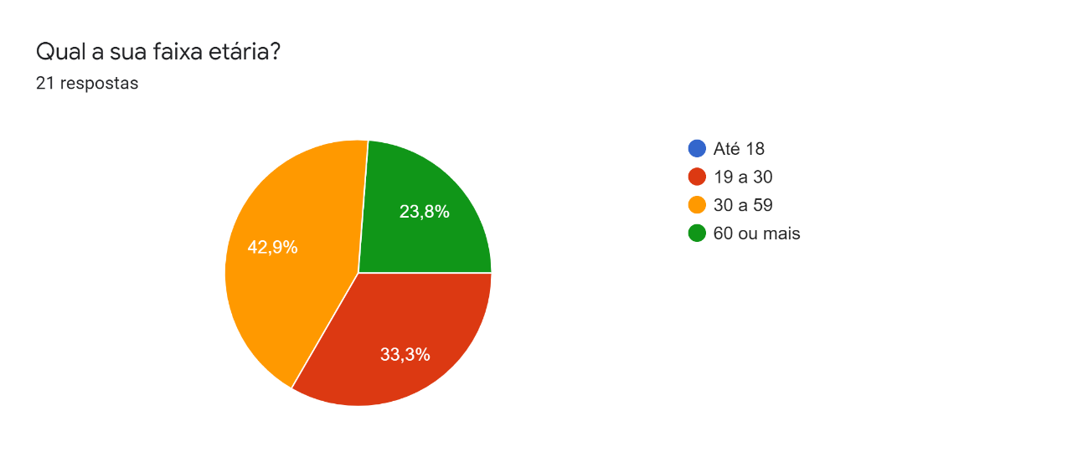

Figura

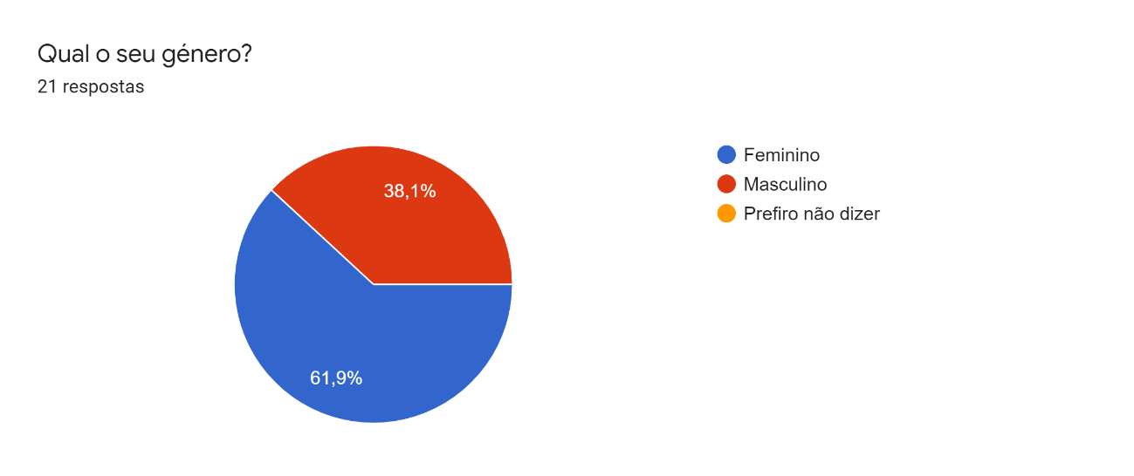

Figura

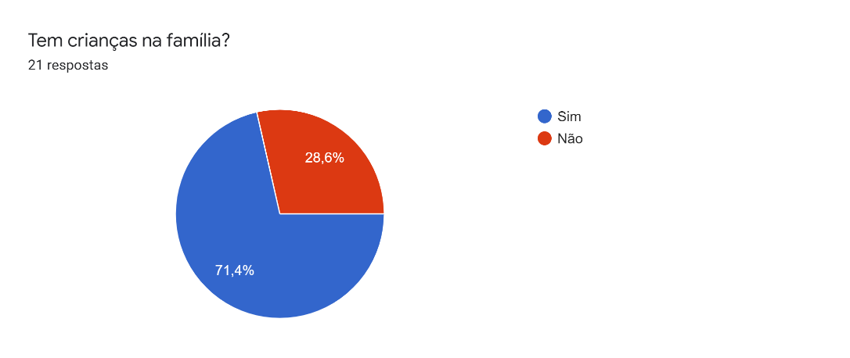

Figura 3

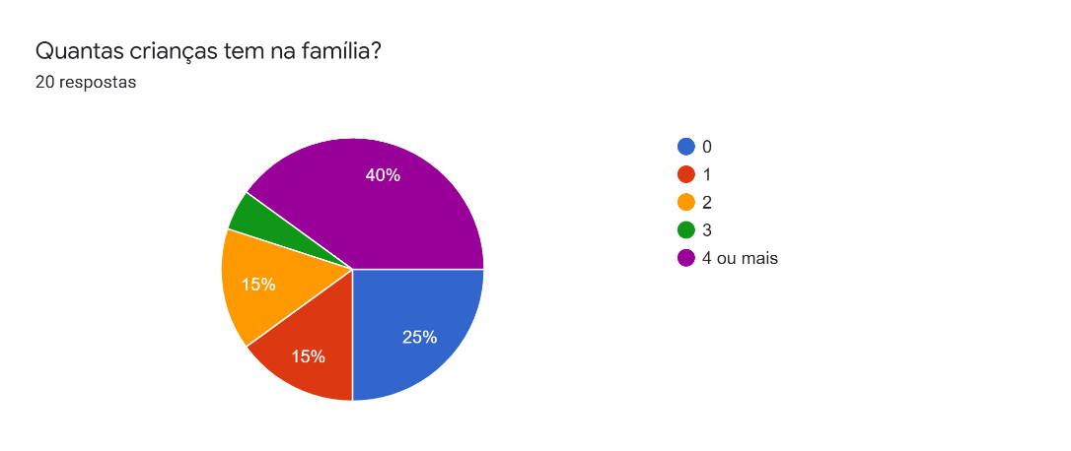

Figura 4

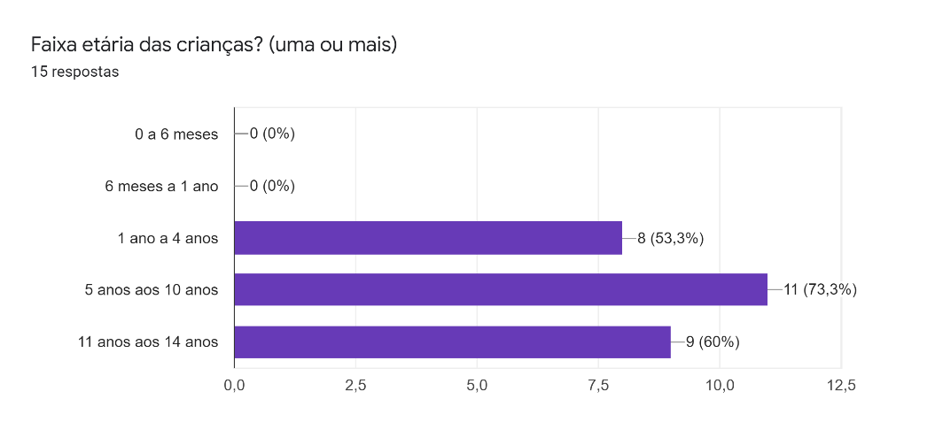

Figura 5

2. Que tarefas executa atualmente?

* Registar utilizador;
* Efetuar Login;
* Pesquisar Produtos;
* Efetuar compra;
* Selecionar método de compra;
* Adicionar produto à lista de desejos;
* Avaliar um produto;
* Comentar produto;

3. Que tarefas são desejáveis?

* Consultar compras já feitas.

4. Como se aprendem as tarefas?

De forma a facilitar a utilização da loja online aos utilizadores com maior dificuldade, podem ser incluídas dicas para auxílio, como pop-ups com instruções.

5. Onde são desempenhadas as tarefas?

Com a análise feita vemos que, a maioria dos utilizadores não realiza sempre compras online mas quando fazem alguma compra utilizam principalmente o computador como ferramenta de compra, apesar de também ser usado muito o smartphone..

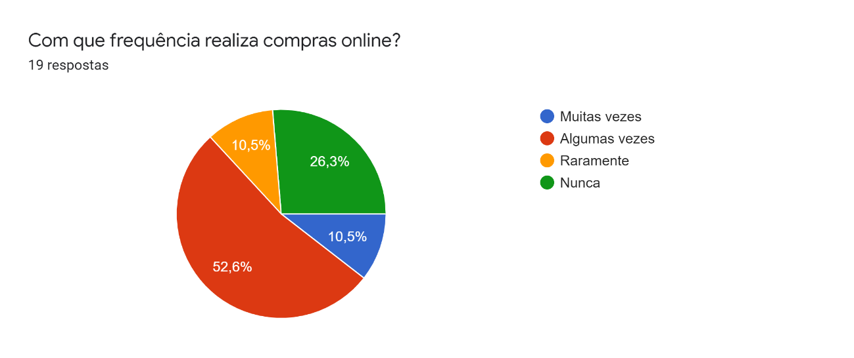

Figura 6

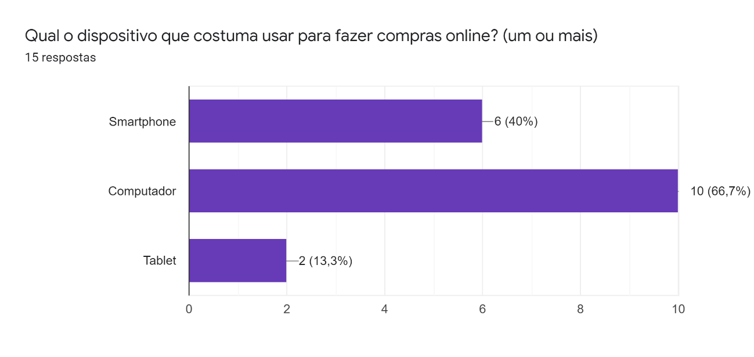

Figura 7

6. Quais as relações entre utilizadores e informação?

* Verificar comentários;
* Verificar classificação do produto;
* Comparar com vendedores diferentes;
* Ver mais artigos para além do pretendido, no mesmo vendedor.

8. Como comunicam os utilizadores entre si?

Como é possível ver, os utilizadores tiram partido da informação que outros utilizadores deixam na forma de comentários e avaliações após terem recebido os seu produtos. Fazem também comparações com outros vendedores que poderão oferecer preços diferentes para o mesmo produto.

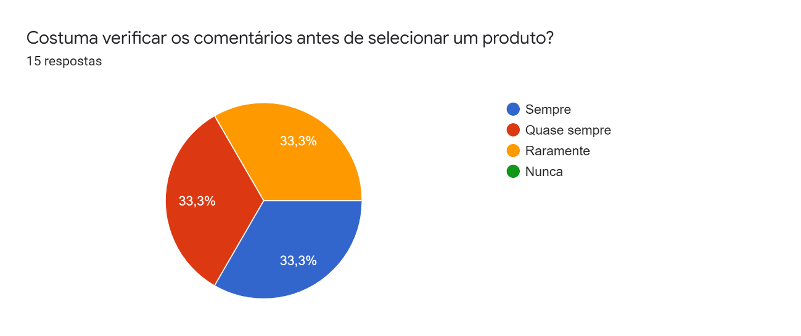

Figura 8

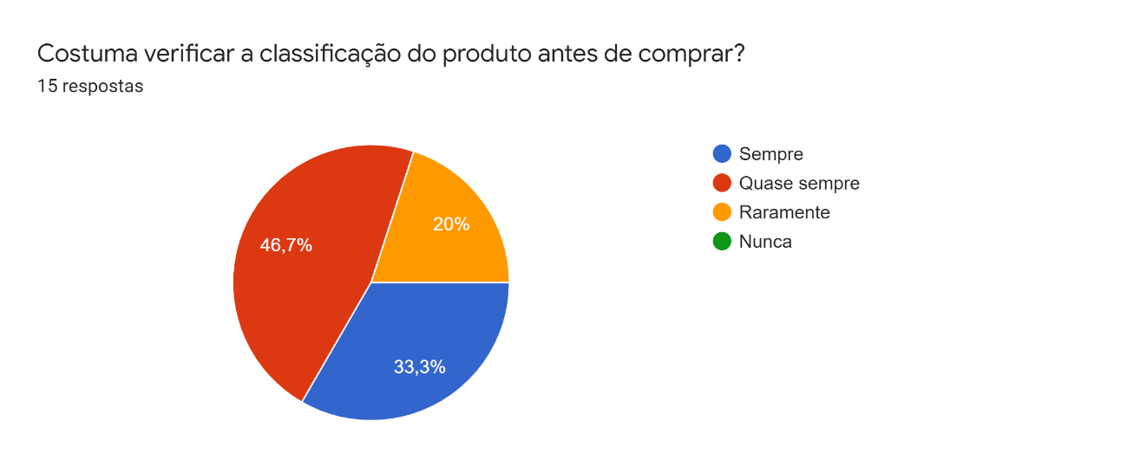

Figura 9

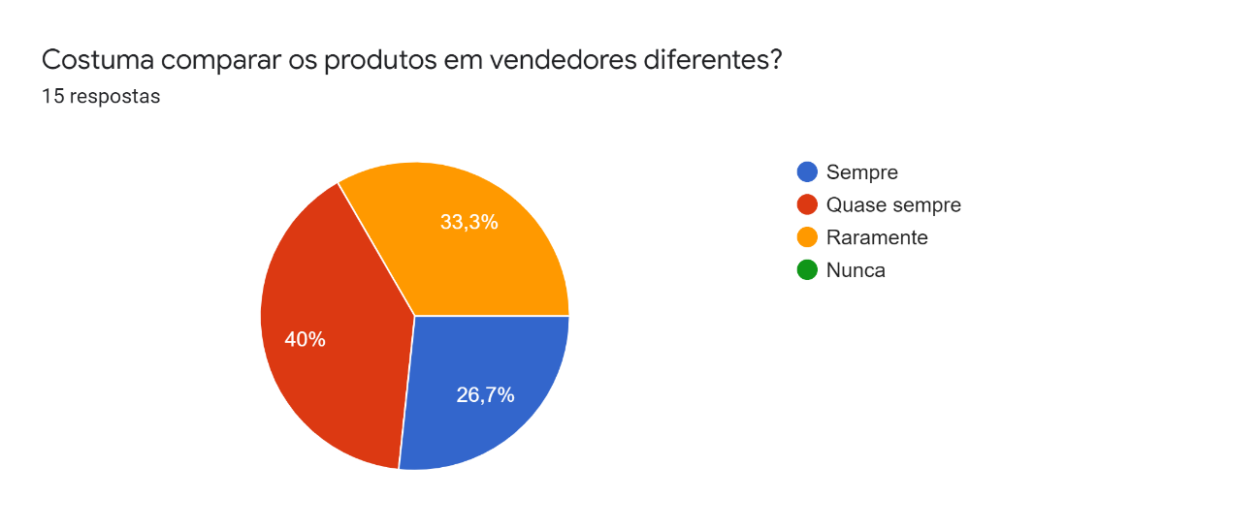

Figura 10

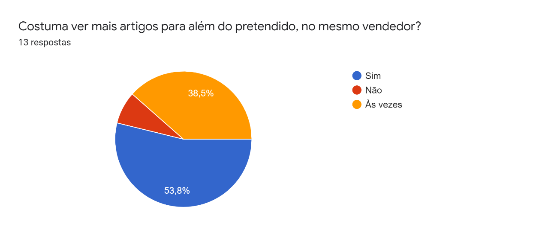

Figura 11

9. Qual a frequência de desempenho das tarefas?

Através do gráfico da figura 12, percebemos que mais de metade dos utilizadores não realiza sempre as suas compras online, podendo também visitar as lojas físicas para ver como são os produtos na realidade.



Figura 12

11. Que acontece se algo correr mal?

Em caso de ocorrer algum problema nas suas compras, os utilizadores tem acesso a apoio ao cliente, e em último caso podem fazer reclamações através da página de reclamações da loja.

# MODELO CONCEPTUAL

## Metáforas e analogias

Poderemos comparar esta aplicação a uma revista de roupa, com a qual se consegue associar a procura de produtos com o folhear das páginas ou até o ato de adicionar à lista de favoritos a um círculo por volta da roupa que tem na revista.

# Cenário de atividade

## Cenário de atividades - Mobile e Desktop

### Tarefa simples – Registo da Conta, login automático, seleção de uma categoria de produtos e verificar a lista de desejos

#### Desktop

Ao se aperceber que as roupas da sua filha mais nova quase não lhe servem, João decidiu procurar na internet websites onde poderia adquirir roupa para a sua bebé. Após encontrar a TugaKidsClothes, uma loja com aplicação móvel e website, decidiu entrar no website da loja onde lhe surgiu-lhe um pop-up a questionar se gostaria de se autenticar ou criar conta na loja online. O João decidiu criar conta e assim foi-lhe apresentada a página de registo onde preencheu os dados necessários. No final foi enviado para a página inicial onde pesquisou através do menu as diferentes categorias de produtos. Após ter procurado os produtos necessários para o seu bebé, adicionou os produtos à lista de favoritos.

#### Mobile

Por curiosidade o João quis ver ainda o funcionamento da loja em mobile, então decidiu instalar a aplicação. Após concluir o download entrou na aplicação e verificou que de forma semelhante ao website lhe surgiu o pop-up de registo ou início de sessão na sua conta. Decidiu então entrar na sua conta preencheu os dados necessários e por fim foi direcionado para a página inicial da loja onde pesquisou através do menu as diferentes categorias de produtos. Depois de visitar as categorias onde tinha maior necessidade, começou a adicionar produtos á sua lista de desejos e no final verificou o que tinha.

### Tarefa média – APLICAR FILTRO, SELECIONAR UM PRODUTO E VERIFICAR STOCK

#### Desktop

O João agora pretende filtrar os produtos que surgiram na sua pesquisa, desta forma seleciona os filtros e ao receber os resultados, seleciona um dos produtos que lhe agradou. Ao entrar na página do produto encontra imagem, caraterísticas, preço e outras informações do produto, e agora pretende saber se existe stock na loja, então seleciona a opção de verificar stock pra ter a certeza que pode comprar.

#### Mobile

Através da versão mobile consegue também repetir o processo em que seleciona um filtro, escolhe um produto que seja resultado desse filtro e verifique as caraterísticas e stock do produto.

### Tarefa difícil – Seleção de produtos da lista de desejos para compra e escolher loja para levantamento

#### Desktop

Depois de ter efetuado uma pesquisa de diversos produtos, o João pretende agora comprar os produtos que adicionou à lista de desejos. Quando entrou na página da lista de desejos, viu a listagem de produtos e adicionou os produtos ao carrinho de compras. Depois disto o João entrou na página do carrinho de compras onde selecionou o método de levantamento em loja, desta forma conseguiu escolher a loja que mais lhe convinha para levantar os produtos que acabara de comprar.

#### Mobile

Tal como em web, se o João pretende comprar os produtos na versão mobile o procedimento será semelhante para evitar a necessidade de voltar a aprender o funcionamento da loja. Assim mais uma vez entrou na página da lista de desejos, viu a listagem de produtos e adicionou os produtos ao carrinho de compras. Depois entrou na página do carrinho de compras onde selecionou o método de levantamento em loja, desta forma conseguiu escolher a loja que mais lhe convinha para levantar os produtos que acabara de comprar.

# Cenário de Interação

### Tarefa simples – Registo da Conta, login automático, seleção de uma categoria de produtos e verificar a lista de desejos

#### Desktop

Quando o João entrou no website da loja TugaKidsClothes, surgiu-lhe um pop-up a questionar se gostaria de se autenticar ou criar conta na loja online, o João decidiu então criar uma conta, clicou no botão <registar> e assim foi-lhe apresentada a página de registo onde preencheu os campos de dados obrigatórios. No final submeteu os seus dados ao carregar no botão <Criar conta>, sendo feito a autenticação automática e enviado para a página inicial onde no canto superior direito existe um botão <menu> que ao clicar lhe apresenta um menu em cascata onde tem as diferentes categorias, cada nome de categoria é um botão que direciona para a página desse tipo de produto. O João decide ver camisolas então clica no botão <camisolas de verão>. Após o ter procurado na categoria pretendida fazendo scroll pela página, adicionou o produto que mais lhe agradou à lista de favoritos, usando o botão em forma de coração que se encontra a seguir ao nome do produto. Após adicionar diferentes produtos, o João clica no botão em forma de coração no lado direito da barra superior do ecrã, abrindo uma nova página onde se encontram todos os produtos que adicionou.

#### Mobile

Ao entrar na versão móvel da loja TugaKidsClothes, surgiu-lhe um pop-up a questionar se gostaria de se autenticar ou criar conta na loja online, o João decidiu então criar uma conta, clicou no botão <registar> e assim foi-lhe apresentada a página de registo onde preencheu os campos de dados obrigatórios. No final submeteu os seus dados ao carregar no botão <Criar conta>, sendo feito a autenticação automática e enviado para a página inicial onde no canto inferior direito existe um botão <menu> que ao clicar lhe apresenta um menu em cascata onde tem as diferentes categorias, cada nome de categoria é um botão que direciona para a página desse tipo de produto. O João decide ver camisolas então clica no botão <camisolas de verão>. Após o ter procurado na categoria pretendida fazendo scroll pela página, adicionou o produto que mais lhe agradou à lista de favoritos, usando o botão em forma de coração que se encontra a seguir ao nome do produto. Após adicionar diferentes produtos, o João clica no botão em forma de coração no lado esquerdo da barra inferior do ecrã, abrindo uma nova página onde se encontram todos os produtos que adicionou.

### Tarefa média – APLICAR FILTRO, SELECIONAR UM PRODUTO E VERIFICAR STOCK

### Desktop

Para filtrar uma pesquisa, o João volta á página das camisolas através do menu. Já na página, clica no botão filtros que se encontra á direita no ecrã, e surge um pequeno menu onde seleciona qual o filtro que quer aplicar. Após filtrar, o João quer agora ver as caraterísticas do produto, e se existe stock na loja, assim clica na imagem do produto e é redirecionado para o ecrã da camisola que selecionou. Ao entrar na página, tem outro botão chamado “stock, que quando clicado, lhe apresenta uma listagem da disponibilidade do produto.

#### Mobile

Para filtrar uma pesquisa, o João volta á página das camisolas através do menu. Já na página, clica no botão filtros que se encontra abaixo do título da página na zona superior do ecrã, e surge um pequeno menu onde seleciona qual o filtro que quer aplicar. Após filtrar, o João quer agora ver as caraterísticas do produto, e se existe stock na loja, assim clica na imagem do produto e é redirecionado para o ecrã da camisola que selecionou. Ao entrar na página, tem outro botão chamado “stock, que quando clicado, lhe apresenta uma listagem da disponibilidade do produto.

### Tarefa Difícil - Seleção de produtos da lista de desejos para compra e escolher loja para levantamento

#### Desktop

Por fim, o João pretende comprar os seus produtos, assim, quando entra na tab da lista de desejos, vê a listagem de produtos e ao lado do nome e do botão de comparação, encontra-se um botão com ícone de um carrinho de compras para <comprar> que quando carregado adiciona o produto ao carrinho de compras. Na barra superior, onde se encontram os botões de acesso rápido tem também o botão de <carrinho de compras> que quando é clicado redireciona o João para a página do carrinho onde estão os produtos que pretende comprar, e das duas opções de compra seleciona o botão <Levantamento em loja>, esta opção abre um pop-up com as opções de lojas físicas disponíveis. O João clica na label <loja> com o nome da loja que pretende e segue para a página de pagamento onde escolhe a opção de pagamento e termina a compra.

#### Mobile

Por fim, o João pretende comprar os seus produtos, assim, quando entra na tab da lista de desejos, vê a listagem de produtos e ao lado do nome e do botão de comparação, encontra-se um botão com ícone de um carrinho de compras para <comprar> que quando carregado adiciona o produto ao carrinho de compras. Na barra inferior de acesso rápido tem também o botão de <carrinho de compras> que quando é clicado redireciona o João para a página do carrinho onde estão os produtos que pretende comprar, e das duas opções de compra seleciona o botão <Levantamento em loja>, esta opção abre um pop-up com as opções de lojas físicas disponíveis. O João clica na label <loja> com o nome da loja que pretende e segue para a página de pagamento onde escolhe a opção de pagamento e termina a compra.

# StoryBoards

#### Tarefa Simples – Desktop

#### Diagram Description automatically generated Tarefa Simples – Mobile

#### Tarefa Média – Desktop

#### Diagram Description automatically generated Tarefa Média – Mobile

#### Tarefa Difícil – Desktop

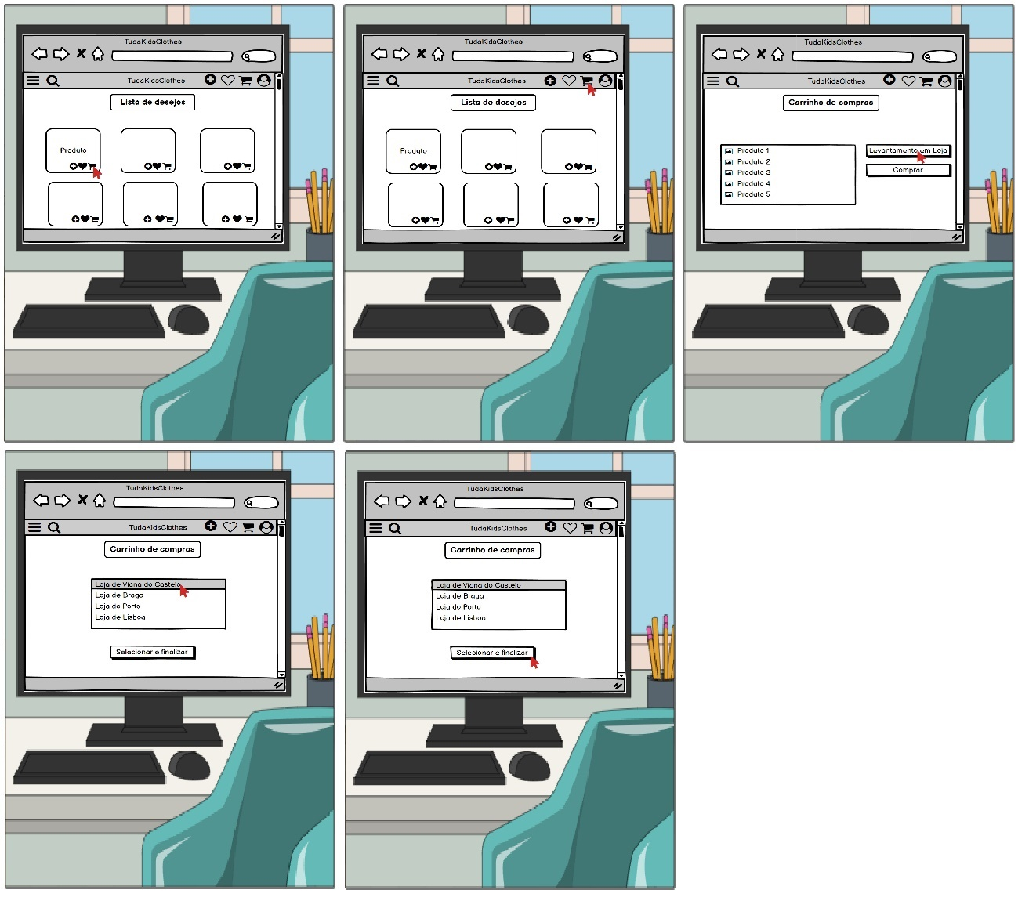

#### Tarefa Difícil – Mobile

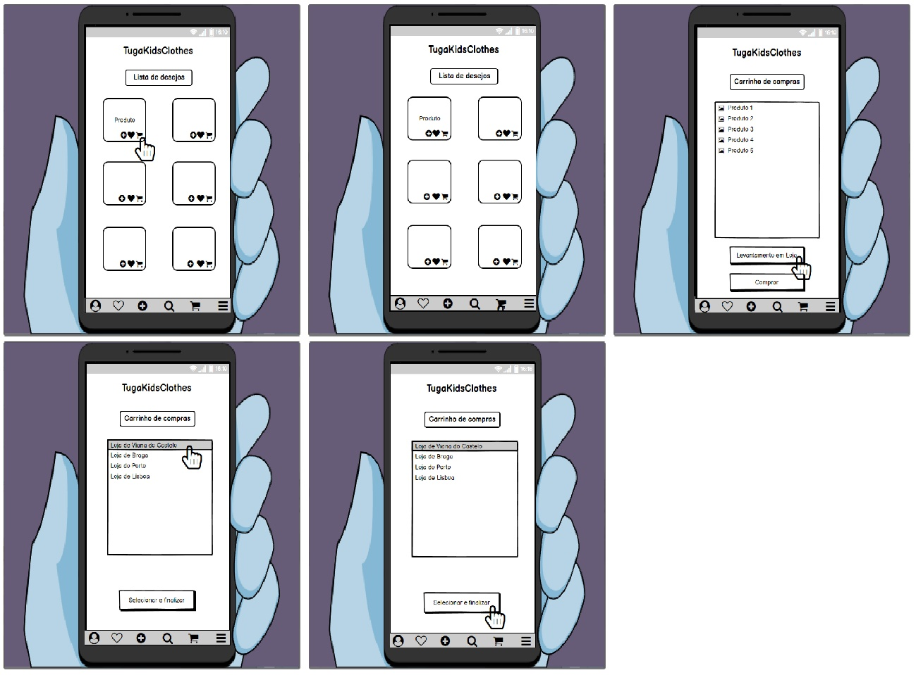

# PBF – Prototipo de baixa fidelidade

#### Desktop

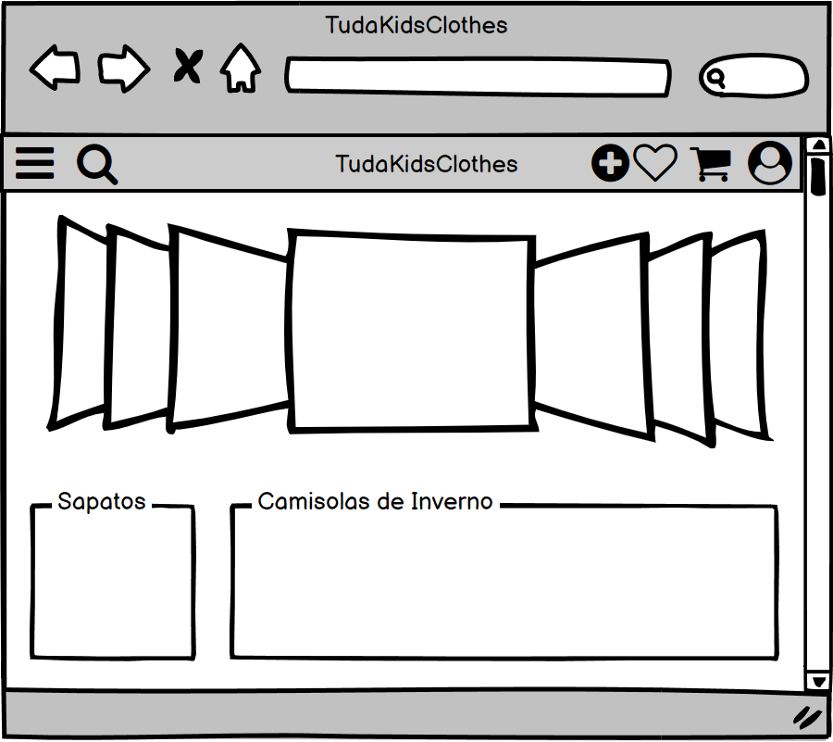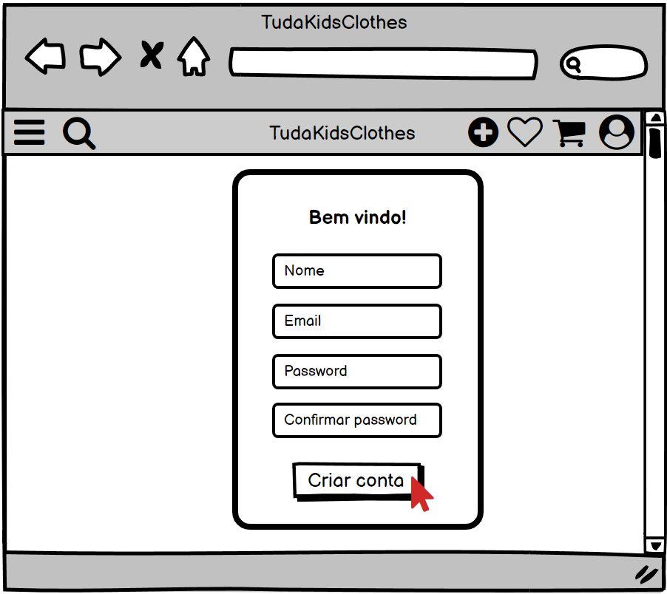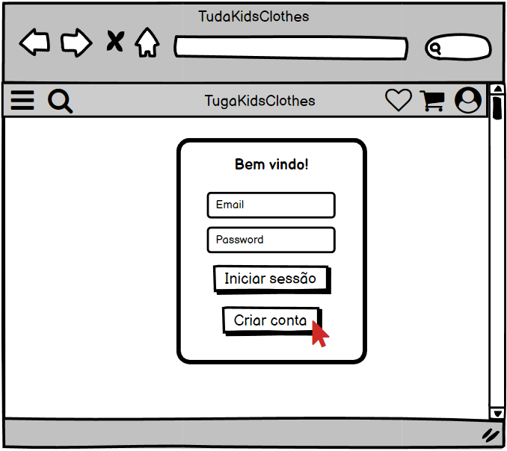

Página inicial

Ecrã de Registo

Ecrã de login

#### 

Sucesso no registo

#### 

Wishlist

Aceder á wishlist

Adicionar produtos á wishlist

Menu em cascata

#### 

Comparar produtos

Adicionar produtos a comparação

Página de comparação

Adicionar produto para comparação

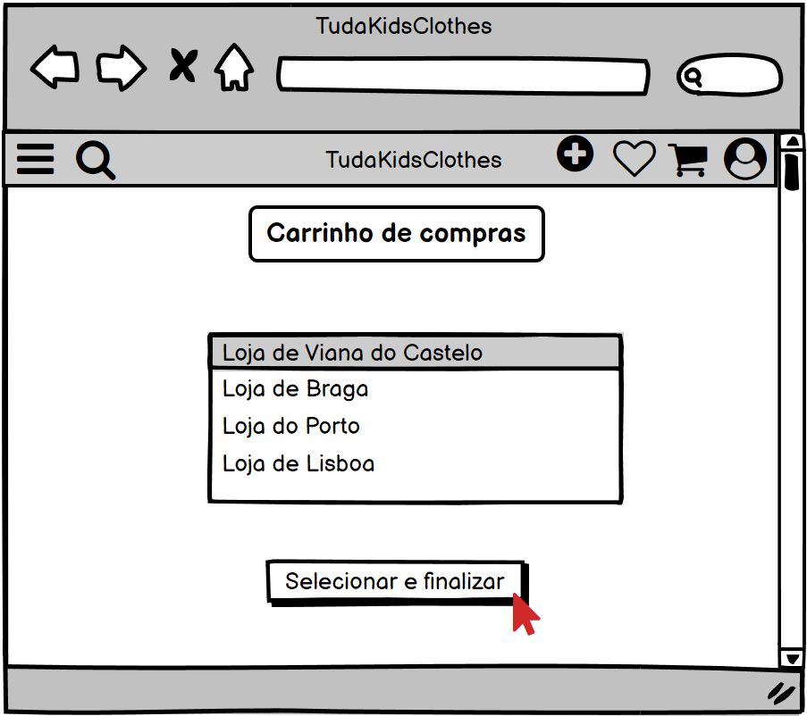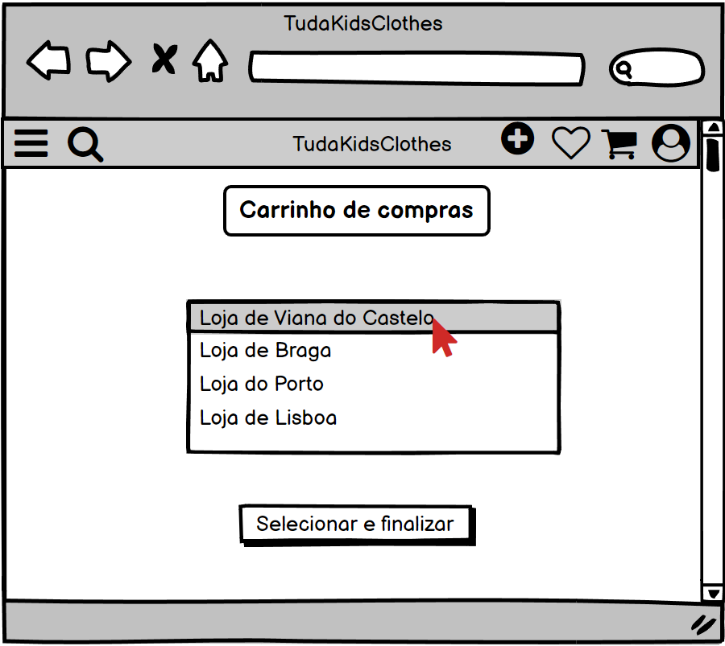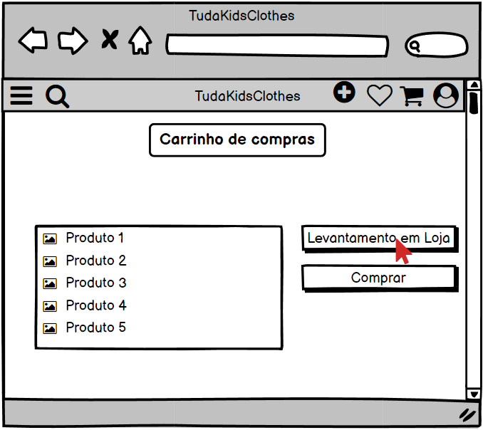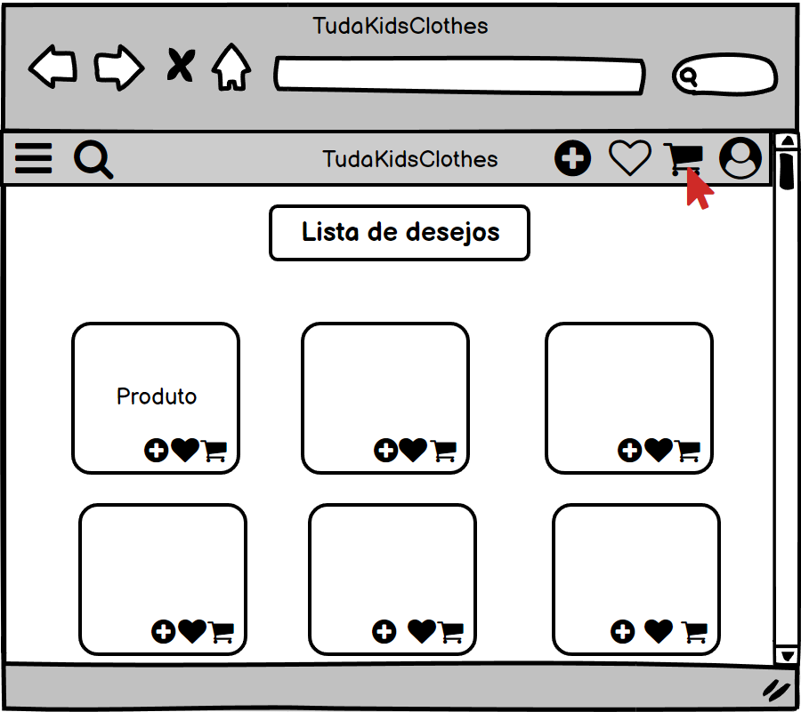 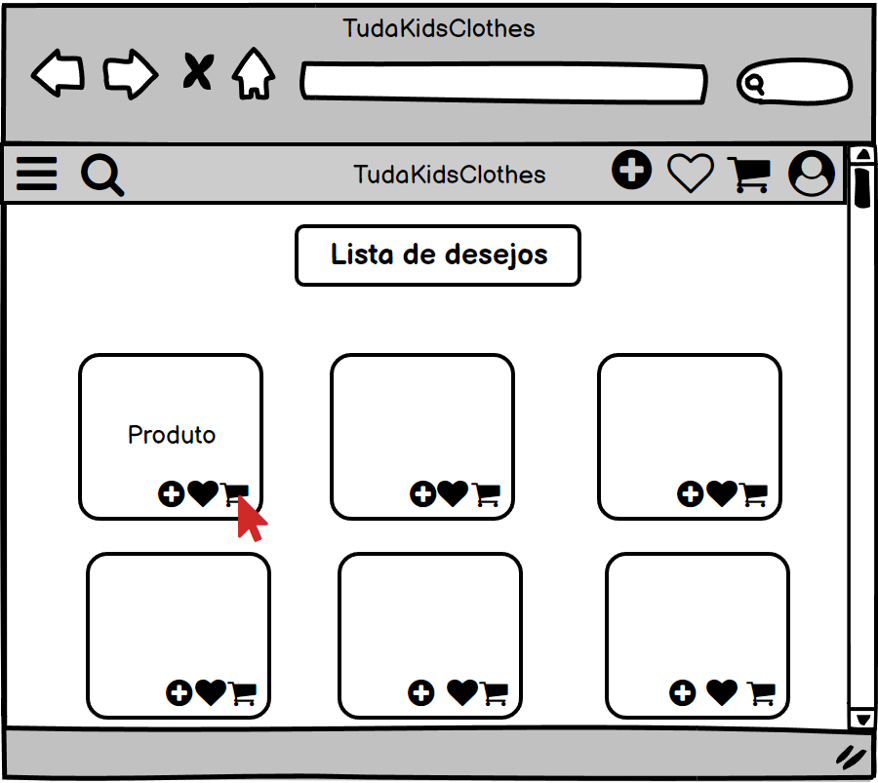

Finalizar compra

Seleção de loja para levantamento

Página de compra

Aceder á página de compra

Adicionar produto para compra

#### Mobile

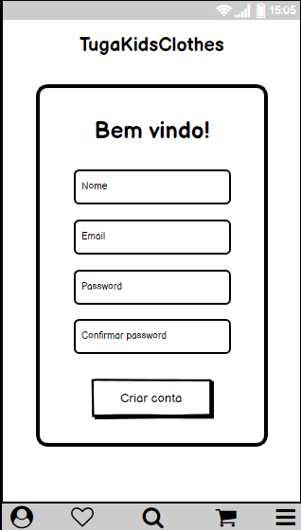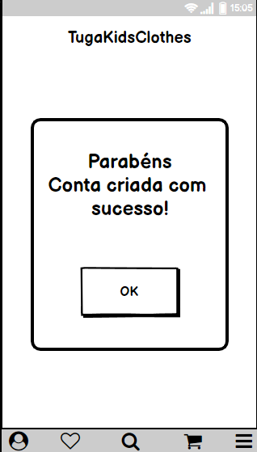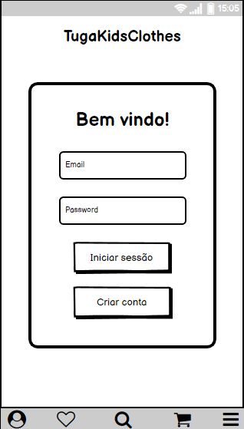

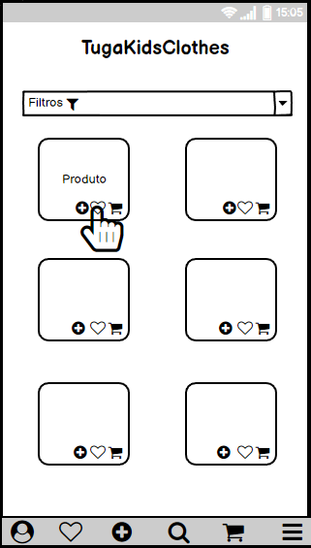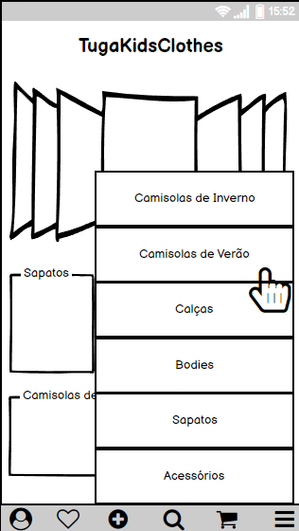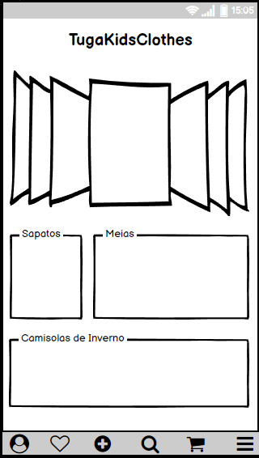

Adicionar produtos á wishlist

Menu em cascata

Página inicial

Sucesso no Registo

Ecrã de Registo

Ecrã de login

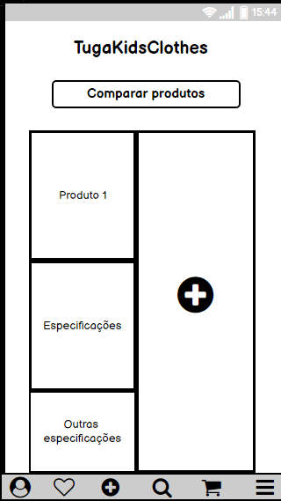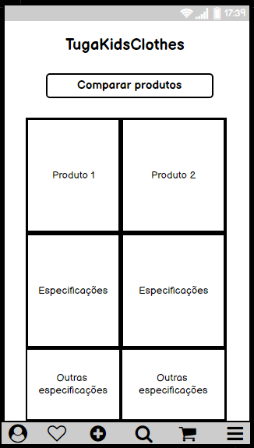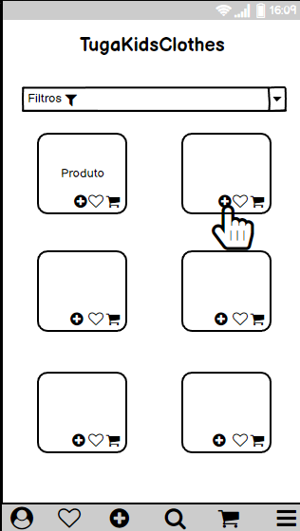 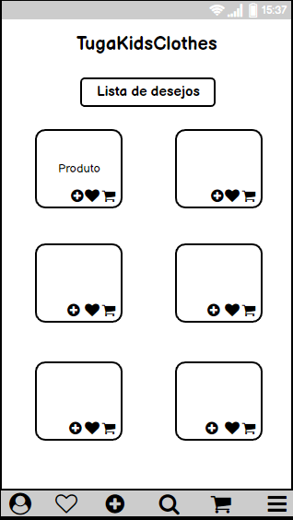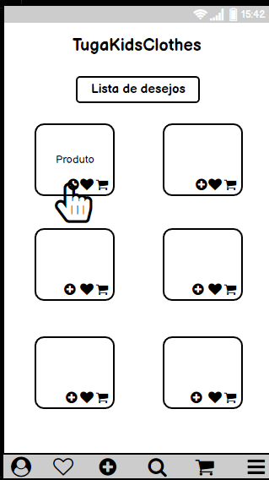 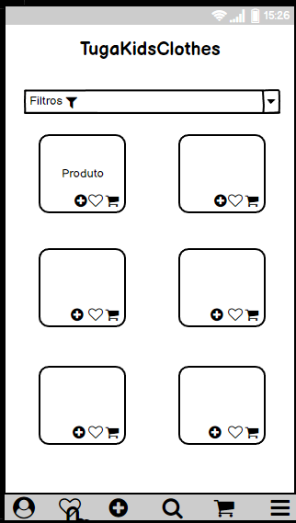

Seleção de produtos para comparação

Página de comparação

Página de comparação

Adicionar produtos á comparação

Wishlist

Aceder á wishlist

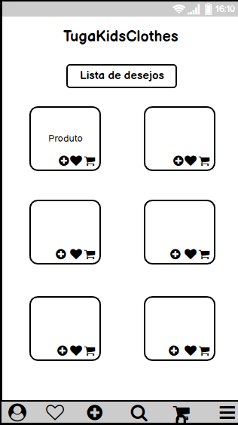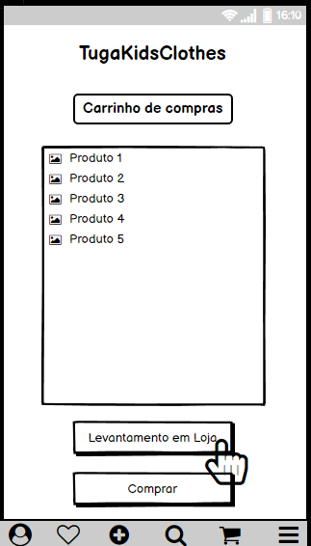 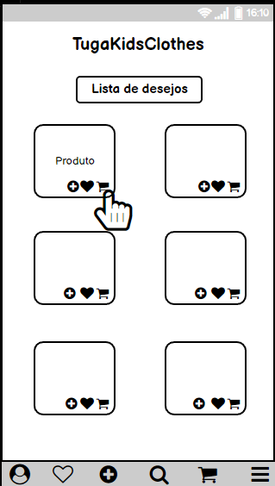

Aceder á página de compra

Página de compra

Adicionar produto para compra

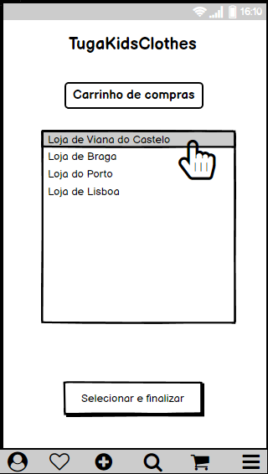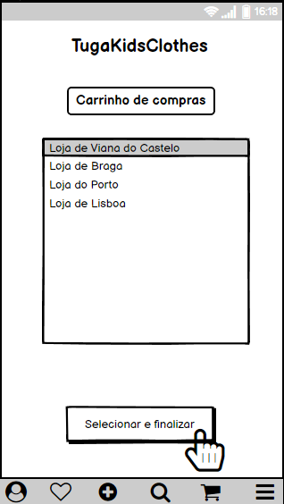

Seleção de loja para levantamento

Finalizar compra

# CONCLUSÃO

Com este trabalho continuamos um processo de desenvolvimento de uma aplicação, percebendo quais são as tarefas a desenvolver, incluindo o design da UI com a qual os utilizadores vão interagir quando a aplicação estiver desenvolvida.

# REFERENCIAS

Documentação fornecida pelo professor Pedro Faria:

* Etapa_1_03_Indicacoes_Genericas_Questionarios (pdf);
* Etapa_1_04_Conceptual_Models_Johnson__Henderson (pdf);

Google Forms:

* <https://www.google.com/forms/about/> ;
* <https://forms.gle/vS8ScNUq5PaAMK5V7> (Link para o questionário utilizado).